吃饭砸锅的“议政”还是省省吧

原创 有里儿有面 [有理儿有面](javascript:void(0);)

**有理儿有面**

微信号 youli-youmian

功能介绍 你说是不是

2020-07-20[原文](https://mp.weixin.qq.com/s?__biz=Mzg3MjEyMTYyNg==&mid=2247507877&idx=1&sn=be89168edea862ba8012f7c40c4fb012&chksm=cef68bd0f98102c6aa475f0f9ba6d591bd426f155999249cab94d36032197c7b868910cc9d8f&scene=27#wechat_redirect&cpage=68) 发表于

收录于合集





**全文共1993字，图片5张，预计阅读时间为6分钟。**

**文章首发于“有理儿有面”（youli-youmian），欢迎大家在朋友圈和微信群转发。**

**公众号及其他平台转载请在后台留言。**



▼

这几天，围绕着香港立法会，有几个新闻跟大家分享一下。

一个是7月16日晚，第六届立法会曲终人散，当天共通过了5条法案，但有6条法案没有完成，这里面就包括了备受瞩目、可极大改善市民居住环境的“明日大屿”相关研究拨款议案，在会议结束前因未及讨论而无法表决。

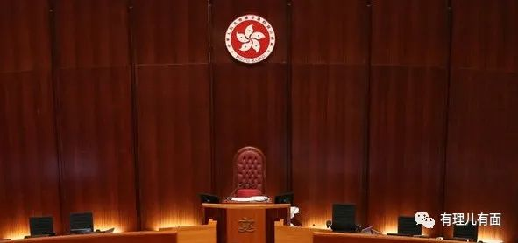

下届不再连任的乱港派议员当然不会放过最后表达“诉求”、惑乱人心的机会，纷纷戏精上身。

在任上因极力阻挠而让香港错过互联网业态黄金发展期、挟洋撑暴的巨婴议员莫乃光，面对政务司司长张建宗关于乱港议员以政治手段凌驾市民福祉的批评，竟然舔着脸说有意见应直接向他们提，而非在外面的乱批评，甚至用“我挥一挥衣袖，不带走一片云彩”总结议员生涯......不过莫议员如此乌烟瘴气又何来的云彩呢？！

在疫情期间鼓动“全面封关”、“老鸽党”纵暴议员黄碧云，假惺惺的感慨，一项民生法案需要几年时间才通过反映香港修订法例“行得好慢”。呵呵，要不是你们频频从中作梗、颠倒黑白，政府施政荆棘满途、民生问题积重难返何至于此？！

而在九龙东非法“初选”中被“激进派”几乎排除在外、自食恶果的胡志伟，更是气急败坏，再次公然用“八婆你几时死？”对林郑特首恶语相向，还叫嚣香港国安法让“一国两制”死亡、打压港人，并自欺欺人的妄称“而信念是刀枪不入”、“自己地方自己救，香港人加油”，一个此时还想贴上“抗争派”标签、挤进候选资格的人也真是够拼的了......

此外，乱港议员杨岳桥特意为同为公民党的“非法占中”头目、被判监无法参选下届立法会的港毒议员陈淑庄，送上了一束离别花束……

丑陋的表演高潮在合影环节。

按照惯例，全体议员要在会议厅拍摄大合照。而乱港派拒绝与建制派合影，跑到立法会地下大堂拍摄，期间高呼“五大素求，唯二不可”，并举起手势。也不知道杨岳桥那束花里面有没有菊花，可以替有理哥共同祝福一下这群“脑癌患者”。

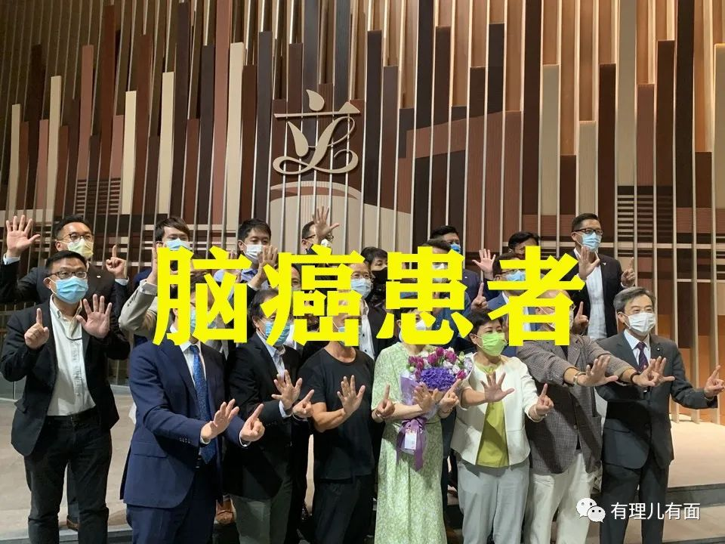

围绕立法会的闹剧，“这方唱罢、那方也已登场”。

7月18日，第七届立法会选举提名工作拉开序幕。在香港国安法已经实施的大背景下，选委会要求，获得提名者必须在提名表格内签署确认书，声明拥护基本法及保证效忠香港特区，否则提名无效。

不过，就是这么一件在大家看来依法而理所应当的分内事，到了乱港派候选人那里，签不签署却成了一件矫情的事。

河童黄之锋18日在其脸书上“坦荡荡”宣称，“签署与否，根本毫不影响自己的入闸几率，那倒不如直截了当，拒签了事”。

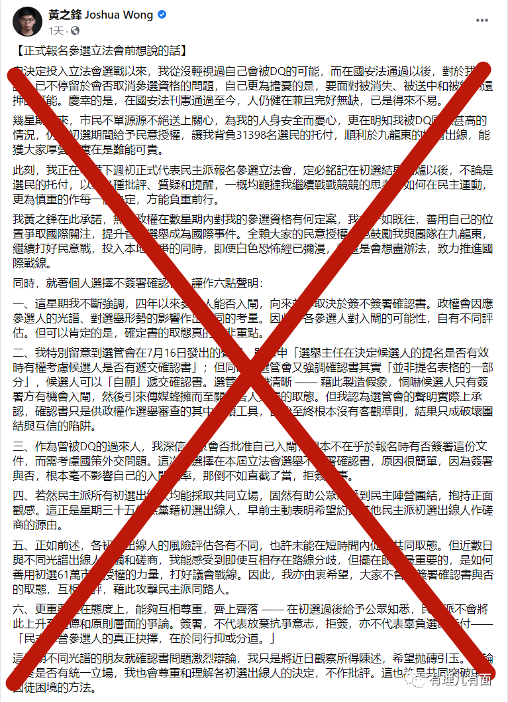

此前，胡志伟也发文称“重申绝不签署确认书”，并要“抗争到底”，许智峯、林卓廷、邝俊宇、岑敖晖等人也表示不会签署“确认书”。

当然，签署了确认书的乱港候选人叶建源、张志伟、梁继昌之流，也是口是心非、此地无银，声称签署“确认书”只是程序，最主要的是打好选战，争取立法会“35+”，控制主导权。而杨岳桥、郭家麒、毛孟静、刘颖匡等人，则持观望态度，想看看形势再选边站队，以免误了个人前途，其虚伪和自私可见一斑。

以上乱港分子叫嚣、比手势、拒签“确认书”的蝇营狗苟，其实都是在试探香港国安法的底线，并以此作为政治本钱，与杨岳桥当年“留案底会令人生变得更精彩”的煽暴语录逻辑如出一辙。

因为他们自认香港国安法中“法不溯及既往”是其保险箱和护身符，条文中提及的参选人应签署文件确认拥护《基本法》及效忠香港特区只是“原则”，在未列明相关法律后果的情况下，被取消参选资格的可能性很低。谩骂、挑衅一下也无妨，即使摊上事，又可以拿“因言获罪”、“打压言论自由”来炒作蛊惑，裹挟不明就里的港人继续开展“抗争”，是极好的煽暴燃料。

在他们心里，对香港国安法的“恨”可能要比“怕”多得多。

不过他们从未看清的是，如若不是自己先认同了分裂，如何能把香港国安法的大爱作为，歪曲成恶意打压；如若不是黑暴的丑陋与狰狞致社会疮痍满目，又怎会诋毁香港国安法是“恶法”、是“践踏人权”；如若不是玩弄政治凌驾于民生福祉，何必在意香港国安法治病救人、保障大多数港人利益的及时和善意。

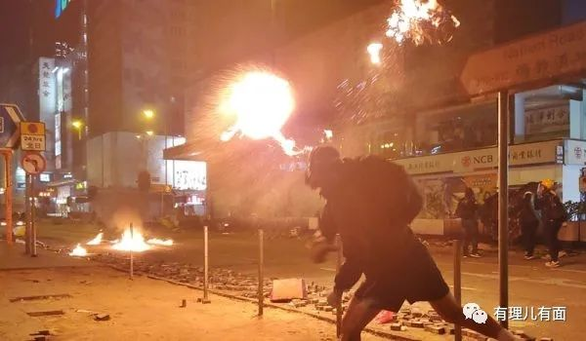

这种双标和自欺已十足可笑，不过现在乱港势力还有一种声音，认为刚回归时香港社会如此爱国，现在的乱状是内地长期的管制造成的。Sorry，乱港分子所有的“憋屈与无奈”，都是咎由自取，不想当中国人，矫情就会成为“悲情”。

香港国安法不是妥协，也不会成为摆设。今天乱港分子的种种拙劣，都会成为明天的呈堂证供，区别可能在于是3年、5年还是终身监禁。没有霹雳手段怎怀菩萨心肠？用雷霆手段终结罪恶，才是祖国对香港真正的爱与包容。

当然，乱港分子“齐上齐落”终究是幼稚的幻想，因政治私利而不择手段的“趋利避祸”，才是他们的本质，毕竟“兄弟爬山、各自努力”嘛！

呵呵，文章结尾借用现时内地很火的网剧《隐秘的角落》的梗来问候他们一句“一起爬山吗”……



**图片来源于网络**





**关注公众号：**

**有理儿有面**

**理   性｜   揭   秘｜   探   讨**







有里儿有面

**微信扫一扫赞赏作者** **赞赏**

已喜欢，对作者说句悄悄话

取消

**发送给作者**

**发送**

最多40字，当前共字

 人赞赏

上一页 1/3 下一页

长按二维码向我转账

受苹果公司新规定影响，微信 iOS 版的赞赏功能被关闭，可通过二维码转账支持公众号。

### 精选留言

用户设置不下载评论